优利德把性价比超高的红外产品带给用户
来源： 仪商网
2021年9月16日，2021中国光博会（CIOE）在深圳国际会展中心拉开帷幕。优利德以“智测万物 创优时代”为主题，展示了红外热成像仪、测温仪、光线类等产品和解决方案。
在这次光博会上，优利德展台位于1A150，展位位置十分突出醒目，吸引了大批观众驻足参观，深入了解体验优利德最新的红外热成像仪、红外夜视仪等产品。
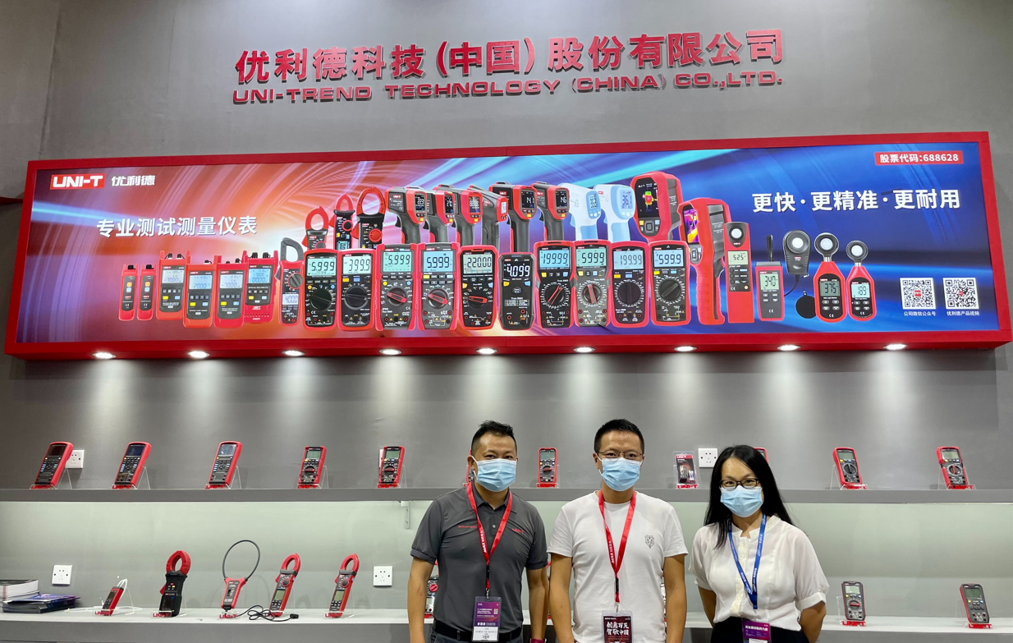
（左：优利德中国营销中心总经理汪世英，中：优利德董事长洪少俊）
展会期间，优利德中国营销中心总经理汪世英在接受采访时向我们介绍，红外热成像仪、红外测温仪等红外产品是优利德十分重要的核心产品。据介绍，优利德采取多样化产品策略，红外产品品类非常齐全，红外热成像仪产品从80*60、120*90、160*120、256*192、320*240、384*288、640*480等像素基本上全部覆盖。优利德是国内为数不多的能做到产品品类这么齐全的红外厂商，可以一站式满足客户多样化测量需求。
在展会现场，汪总向我们重点展示了UTi120S、UTi320E、UTi384H、UTi640D等系列手持式红外热成像仪。特别值得一提的是，UTi120S这款红外热成像仪，像素120*90，功能十分强大，价格实惠，被定义为“千元级别的手持式红外热成像仪”，将打破千元价格，成为整个市场上最具性价比的产品。
此外，还有越来越受欢迎的红外夜视仪，优利德推出了UTx318户外热成像夜视仪。据了解，这款UTx318户外热成像夜视仪，384x288像素，具备“热点追踪，激光定位”功能。其中，热点追踪功能，可以实现自动追踪实时探测画面中温度最高点。
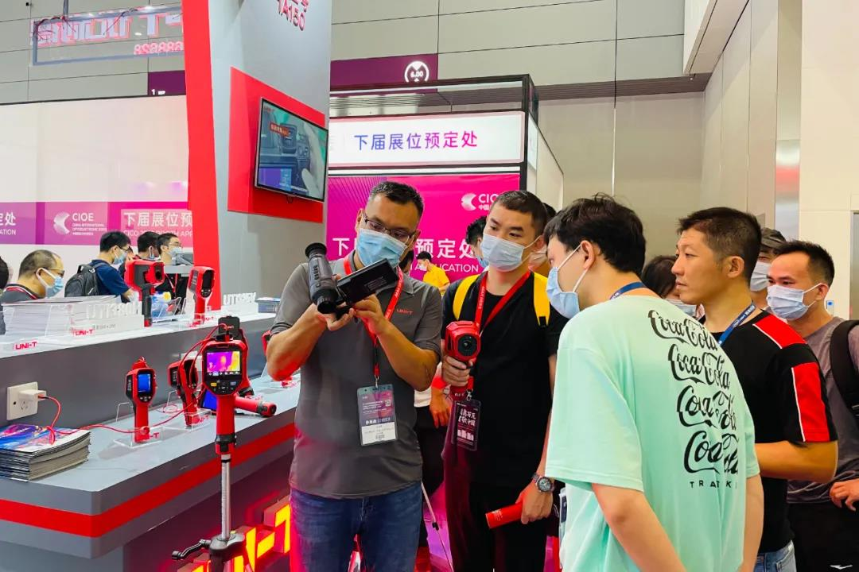
（优利德工作人员现场展示UTx318户外热成像夜视仪）
对于红外行业未来的发展趋势，汪总认为，未来红外热成像仪更加智能化，并且随着国家大力扶持，国内芯片厂商研发能力提升，产能提高，芯片成本下降，未来红外热成像仪价格将更加亲民。未来，汪总希望把更多性价比超高的红外产品带给用户，让红外产品给大众生活提供更多便利。

